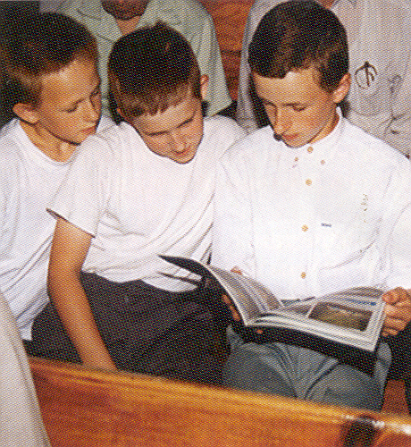

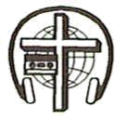
Беседа
90
А85К
А 85 К
БЕСЕДА
БЕСЕДA
Церковь и дети
Б. Б. Азаров
Церковь
и дети
Б.Б. Азаров
А 85 К

